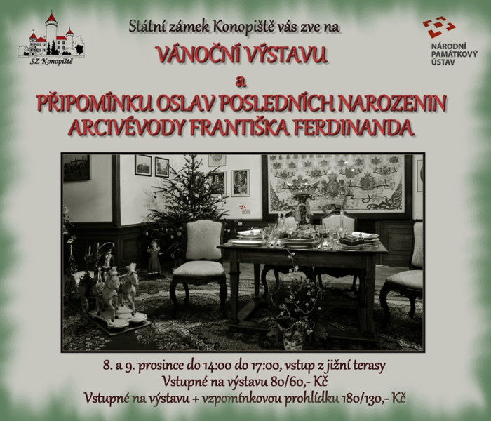

Výstava o vánočních zvycích a výzdobě šlechtických sídel, tentokrát doplněná o prohlídku, připomínající poslední narozeniny arcivévody Františka Ferdinanda d´Este.
Je možné navštívit pouze výstavu (vstupné 80/60,- Kč) nebo výstavu i prohlídku (180/130,-Kč). Na akci s prohlídkou doporučujeme předchozí rezervaci.
Rezervace prohlídek:
rezervace@zamek-konopiste.cz
tel.: 317 721 366

www.zamek-konopiste.cz

